Артикул / Описание | Фото | Цена
Art 12370  50% шерсть, 50% акрил, подкладка хлопок. Ушки усилены непродуваемой вставкой. В этом году с одним помпоном | 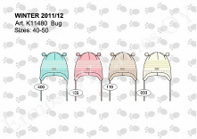 | 805
Art 12371  50% шерсть, 50% акрил, подкладка хлопок. Ушки усилены непродуваемой вставкой. | 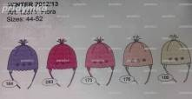 | 920
Art 12372  50% шерсть, 50% акрил, подкладка хлопок. Ушки усилены непродуваемой вставкой. | 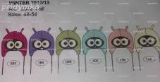 | 865
Art 12373  50% шерсть, 50% акрил, подкладка хлопок. Ушки усилены непродуваемой вставкой. | 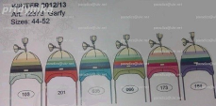 | 865
Art 12374  50% шерсть, 50% акрил, подкладка хлопок. Ушки усилены непродуваемой вставкой. | 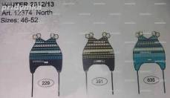 | 920
Art 12375  50% шерсть, 50% акрил, подкладка хлопок. Ушки усилены непродуваемой вставкой. | 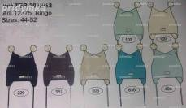 | 865
Art 12376  50% шерсть, 50% акрил, подкладка хлопок. Ушки усилены непродуваемой вставкой. | 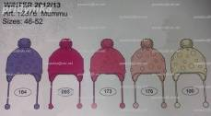 | 920
Art 12377  50% шерсть, 50% акрил, подкладка хлопок.. | 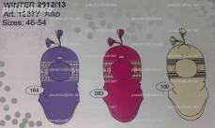 | 920
Art 12378  50% шерсть, 50% акрил, подкладка хлопок.. | 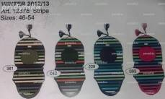 | 1035
Art 12379  50% шерсть, 50% акрил, подкладка хлопок.. | 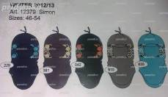 | 1035
Art 12380  100% шерсть, подкладка хлопок. Дополнительное утепление на ушках и лобике. | 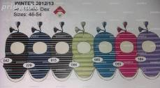 | 920
Art 12381  100% шерсть, подкладка хлопок. Дополнительное утепление на ушках и лобике. | 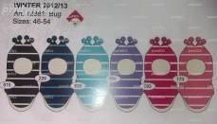 | 920
Art 12382  100% шерсть, подкладка хлопок. Дополнительное утепление на ушках и лобике. | 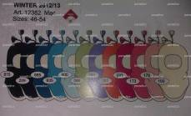 | 920
Art 12383  50% шерсть, 50% акрил, подкладка флис. | 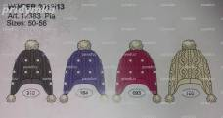 | 1325
Art 12384  50% шерсть, 50% акрил, подкладка хлопок. Ушки усилены непродуваемой вставкой. | 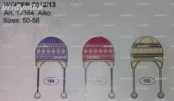 | 1035
Art 12385  50% шерсть, 50% акрил, подкладка хлопок. Ушки усилены непродуваемой вставкой. | 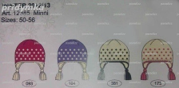 | 920
Art 12386  50% шерсть, 50% акрил, подкладка хлопок. Ушки усилены непродуваемой вставкой. | 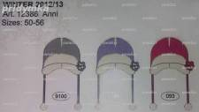 | 1095
Art 12387  50% шерсть, 50% акрил, подкладка хлопок. Ушки усилены непродуваемой вставкой. На отвороте на лбу мех. | 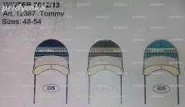 | 805
Art 12388  50% шерсть, 50% акрил, подкладка хлопок. Ушки усилены непродуваемой вставкой | 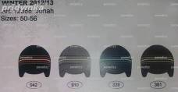 | 865
Art 12389  50% шерсть, 50% акрил, подкладка хлопок. Ушки усилены непродуваемой вставкой | 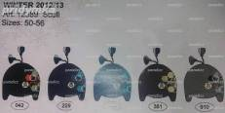 | 865
Art 12390  50% шерсть, 50% акрил, подкладка флис | 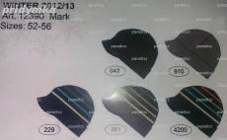 | 805
Art 12392  50% шерсть, 50% акрил, подкладка флис | 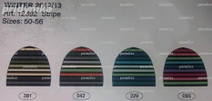 | 805
Art 12393  50% шерсть, 50% акрил | 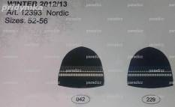 | 690
Art 12394  верх - 50% шерсть, 50% акрил, подкладка - 100 % хлопок | 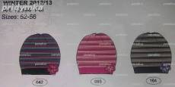 | 865
Art 2395  50% шерсть, 50% акрил | 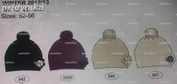 | 865
Art 12396  верх - 50% шерсть, 50% акрил | 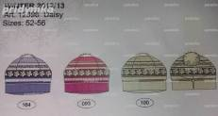 | 1035
Art 12399  50% шерсть, 50% акрил. На отвороте на лбу мех. | 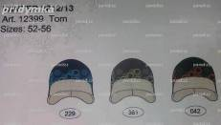 | 865
Art 12681  Ткань Актив, утеплитель 40 г. Подкладка хлопок | 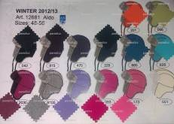 | 980
Art 12782  Ткань Актив, подкладка искусственный мех. | 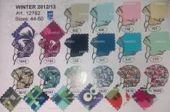 | 865
Art 12783  Ткань Актив, подкладка искусственный мех | 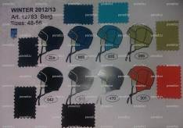 | 920
Art 12784  Ткань Актив, подкладка искусственный мех. | 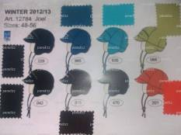 | 920
Art 12785  Ткань Актив, утеплитель 40 г. Подкладка хлопок | 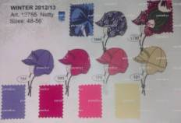 | 920
Art 12880  Ткань Актив, утеплитель 40 г. Подкладка хлопок | 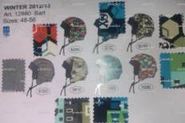 | 980
Art 12397  50% wool, 50% acrylic. | 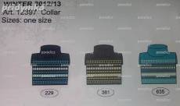 | 805
Art 12398  50% wool, 50% acrylic. | 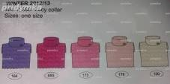 | 805
Art 12595  100% шерсть | 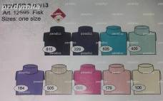 | 635
Art 12175  Ткань Актив, подкладка искусственный мех | 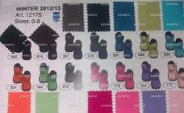  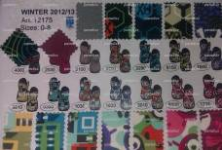 | 670
Art 12345  50% шерсть, 50% акрил, подкладка флис | 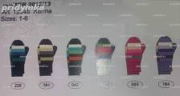 | 805
Art 12345  50% шерсть, 50% акрил, по6кладка флис | 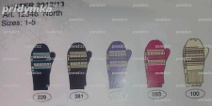 | 805
Art 12347  50% шерсть, 50% акрил | 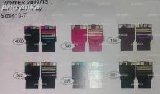 | 750
Art 12693  100% шерсть | 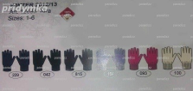 | 520
Art 12342  50% шерсть, 50% акрил | 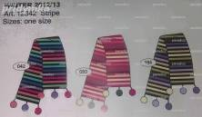 | 2415
Art 12343  50% шерсть, 50% акрил | 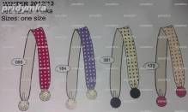 | 2300
Art 12344  50% шерсть, 50% акрил | 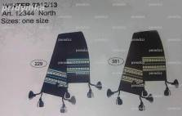 | 1150

